杨陵区民政局2020年部门决算

保密审查情况：已审查

部门主要负责人审签情况：已审签

目 录
第一部分 部门概况
一、部门主要职责及内设机构
二、部门决算单位构成
三、部门人员情况
第二部分 2020年部门决算表
一、收入支出决算总表
二、收入决算表
三、支出决算表
四、财政拨款收入支出决算总表
五、一般公共预算财政拨款支出决算表
六、一般公共预算财政拨款基本支出决算表
七、一般公共预算财政拨款“三公”经费及会议费、培训费支出决算表
八、政府性基金预算财政拨款收入支出决算表
九、国有资本经营预算财政拨款支出决算表
第三部分 2020年部门决算情况说明
一、收入支出决算总体情况说明
二、收入决算情况说明
三、支出决算情况说明
四、财政拨款收入支出决算总体情况说明
五、一般公共预算财政拨款支出决算情况说明
（一）财政拨款支出决算总体情况说明
（二）财政拨款支出决算具体情况说明
六、一般公共预算财政拨款基本支出决算情况说明
七、一般公共预算财政拨款“三公”经费及会议费、培训费支出决算情况说明
（一）“三公”经费财政拨款支出决算总体情况说明
（二）“三公”经费财政拨款支出决算具体情况说明
（三）培训费支出情况说明
（四）会议费支出情况说明
八、政府性基金预算财政拨款收入支出情况说明
九、国有资本经营财政拨款收入支出情况说明
十、机关运行经费支出情况说明
十一、政府采购支出情况说明
十二、国有资产占用及购置情况说明
十三、预算绩效情况说明
（一）预算绩效管理工作开展情况说明
（二）部门决算中项目绩效自评结果
第四部分 专业名词解释
第一部分 部门概况
一、部门主要职责及内设机构
（一）主要职责。
1.拟订民政工作的政策及制度，编制事业发展规划，负责组织实施和监督检查。
2.拟订社会团体、基金会等社会组织登记和监督管理办法并组织实施，依法对其进行登记管理和执法监督。承办社会团体、民办非企业、异地商会的登记审批工作。
3.统筹城乡社会救助体系建设，拟订社会救助办法，负责居民最低生活保障、特困人员供养、临时救助、生活无着流浪乞讨人员救助管理工作。
4.推进基层民主政治建设，指导全区城乡社区建设。
5.负责行政区划、地名管理及行政区域界线的管理和调整工作，承担县（区）际和区内行政区域边界争议调处工作。
6.拟订婚姻管理政策并组织实施，负责婚姻登记管理，推进婚俗改革；负责儿童收养和流浪未成年人保护工作。
7.拟订殡葬管理政策、服务规范并组织实施，推进殡葬改革。
8.负责统筹推进、督促指导、监督管理养老服务工作，拟定养老服务体
系建设规划、法规、政策、标准并组织实施，承担老年人福利和特殊困难老年人救助工作。
9.拟订残疾人权益保护政策，统筹推进残疾人福利制度建设和康复辅助器具产业发展。
10.拟订儿童福利、孤弃儿童保障、收养、救助保护政策标准，健全农村留守儿童关爱服务体系和困境儿童保障制度。
11.组织拟订促进慈善事业发展政策，指导全区社会慈善、社会捐赠等社会扶助活动，负责福利彩票发行管理工作。
12.拟订社会工作、志愿服务政策和标准，推进人才队伍建设，支持发展志愿者服务组织。
13.负责民政事业经费的分配、监督和管理。
14.完成区委、区政府和上级部门交办的其他工作。
（二）内设机构。
杨陵区民政局下属事业单位4个，杨陵区民政社会事务管理中心，杨陵区社会福利院，杨陵区救助管理站，杨陵区福利彩票管理中心，单位财务均实行独立核算。
二、部门决算单位构成
纳入2020年本部门决算编制范围的单位共5个，包括本级及所属4个二级预算单位：
序号 | 单位名称
1 | 杨陵区民政局（机关）
2 | 杨陵区民政社会事务管理中心
3 | 杨陵区社会福利院
4 | 杨陵区救助管理站
5 | 杨陵区福利彩票管理中心
三、部门人员情况
截止2020年底，本部门人员编制27人，其中行政编制5人、事业编制22人；实有人员20人，其中行政6人、事业14人。单位管理的离退休人员11人。
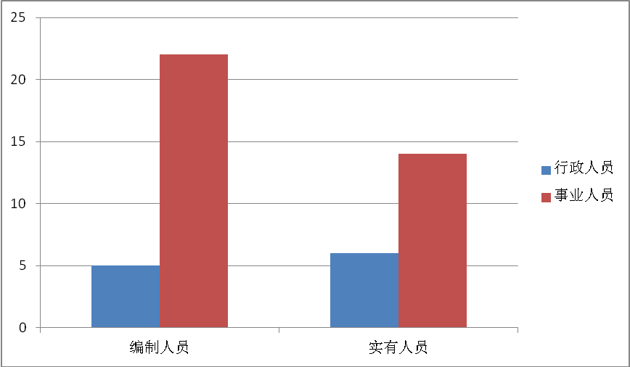

第二部分 2020年度部门决算表
序号 | 内容 | 是否  空表 | 表格为空的理由
表1 | 收入支出决算总表 | 否
表2 | 收入决算表 | 否
表3 | 支出决算表 | 否
表4 | 财政拨款收入支出决算总表 | 否
表5 | 一般公共预算财政拨款支出决算表  （按功能分类科目） | 否
表6 | 一般公共预算财政拨款基本支出决算表 （按经济分类科目） | 否
表7 | 一般公共预算财政拨款“三公”经费及会议费、培训费支出决算表 | 否
表8 | 政府性基金预算财政拨款收入支出  决算表 | 否
表9 | 国有资本经营预算财政拨款支出决算表 | 是

收入支出决算总表
公开01表
编制部门： 杨陵区民政局 金额单位：万元
收 入 |  | 支 出
项 目 | 决算数 | 项目 | 决算数
1、一般公共预算财政拨款 | 1809.31 | 1、一般公共服务支出 | 272.59
2、政府性基金预算财政拨款 | 2611.31 | 2、外交支出
3、国有资本经营预算财政拨款 |  | 3、国防支出
4、上级补助收入 |  | 4、公共安全支出
5、事业收入 |  | 5、教育支出
6、经营收入 |  | 6、科学技术支出
7、附属单位上缴收入 |  | 7、文化旅游体育与传媒支出
8、其他收入 | 16395.7 | 8、社会保障和就业支出 | 2363.69
 |  | 9、卫生健康支出
 |  | 10、节能环保支出
 |  | 11、城乡社区支出
 |  | 12、农林水支出
 |  | 13、交通运输支出
 |  | 14、资源勘探信息等支出
 |  | 15、商业服务业等支出
 |  | 16、金融支出
 |  | 17、援助其他地区支出
 |  | 18、自然资源海洋气象等支出
 |  | 19、住房保障支出
 |  | 20、粮油物资储备支出
 |  | 21、灾害防治及应急管理支出
 |  | 22、其他支出 | 286.41
 |  | 24、债务还本支出
 |  | 25、债务付息支出
 |  | 26、抗疫特别国债安排支出 | 82.43
本年收入合计 | 20816.32 | 本年支出合计 | 3005.11
使用非财政拨款结余 |  | 结余分配
年初结转和结余 | 18.87 | 年末结转和结余 | 17830.09
收入总计 | 20835.19 | 支出总计 | 20835.19
注：本表反映部门本年度的总收支和年末结转结余情况。本表金额转换为万元时，因四舍五入可能存在尾差。
收入决算表
公开02表
编制部门：杨陵区民政局 金额单位：万元
项目 |  | 本年收入合计 | 财政拨款收入 | 上级补助收入 | 事业收入 |  | 经营  收入 | 附属单位上缴收入 | 其他  收入
功能分类科目编码 | 科目  名称 | 本年收入合计 | 财政拨款收入 | 上级补助收入 | 小计 | 其中：教育  收费 | 经营  收入 | 附属单位上缴收入 | 其他  收入
合计 |  | 20816.32 | 4420.62 |  |  |  |  |  | 16395.7
201 | 一般公共服务支出 | 272.59 | 40.59 |  |  |  |  |  | 232
20132 | 组织事务 | 272.59 | 40.59 |  |  |  |  |  | 232
2013299 | 其他组织事务支出 | 272.59 | 40.59 |  |  |  |  |  | 232
208 | 社会保障和就业支出 | 17674.47 | 1768.73 |  |  |  |  |  | 15905.73
20802 | 民政管理事务 | 15894.94 | 663.61 |  |  |  |  |  | 15231.33
2080201 | 行政运行 | 115.73 | 111.64 |  |  |  |  |  | 4.09
2080202 | 一般行政管理事务 | 5 |  |  |  |  |  |  | 5
2080208 | 基层政权建设和社区治理 | 436.7 | 429.5 |  |  |  |  |  | 7.2
2080299 | 其他民政管理事务支出 | 15337.51 | 122.47 |  |  |  |  |  | 15215.04
20810 | 社会福利 | 626.52 | 174.25 |  |  |  |  |  | 452.27
2081001 | 儿童福利 | 58.71 | 20.96 |  |  |  |  |  | 37.75
2081002 | 老年福利 | 21.6 | 8.4 |  |  |  |  |  | 13.2
2081004 | 殡葬 | 400 |  |  |  |  |  |  | 400
2081005 | 社会福利事业单位 | 50.49 | 50.49
2081099 | 其他社会福利支出 | 95.72 | 94.4 |  |  |  |  |  | 1.32
20811 | 残疾人事业 | 125.5 | 125.5
2081107 | 残疾人生活和护理补贴 | 125.5 | 125.5
20819 | 最低生活保障 | 350.83 | 240 |  |  |  |  |  | 110.83
2081901 | 城市最低生活保障金支出 | 70.35 | 10 |  |  |  |  |  | 60.35
2081902 | 农村最低生活保障金支出 | 280.48 | 230 |  |  |  |  |  | 50.48
20820 | 临时救助 | 252.49 | 189.14 |  |  |  |  |  | 63.34
2082001 | 临时救助支出 | 218.96 | 173.38 |  |  |  |  |  | 45.57
2082002 | 流浪乞讨人员救助人员 | 33.53 | 15.76 |  |  |  |  |  | 17.77
20821 | 特困人员救助供养 | 38.01 | 30.71 |  |  |  |  |  | 7.29
2082102 | 农村特困人员救助供养支出 | 38.01 | 30.71 |  |  |  |  |  | 7.29
20899 | 其他社会保障和就业支出 | 386.18 | 345.52 |  |  |  |  |  | 40.67
2089901 | 其他社会保障和就业支出 | 386.18 | 345.52 |  |  |  |  |  | 40.67
229 | 其他支出 | 282.26 | 24.29 |  |  |  |  |  | 257.97
22908 | 彩票发行销售机构业务费安排的支出 | 92.76 | 22.89 |  |  |  |  |  | 69.87
2290804 | 福利彩票销售机构的业务费支出 | 92.76 | 22.89 |  |  |  |  |  | 69.87
22960 | 彩票公益金安排的支出 | 189.5 | 1.4 |  |  |  |  |  | 188.1
2296002 | 用于社会福利的彩票公益金支出 | 126.15 | 1.4 |  |  |  |  |  | 124.75
2296099 | 用于其他社会公益事业的彩票公益金支出 | 63.35 |  |  |  |  |  |  | 63.35
234 | 抗疫特别国债安排的支出 | 2587.03 | 2587.03
23401 | 基础设施建设 | 2568 | 2568
2340199 | 其他基础设施建设 | 2568 | 2568
23402 | 抗疫相关支出 | 19.03 | 19.03
2340299 | 其他抗疫相关支出 | 19.03 | 19.03
注：本表反映部门本年度取得的各项收入情况。本表金额转换为万元时，因四舍五入可能存在尾差。

支出决算表
公开03表
编制部门： 杨陵区民政局 金额单位：万元
项目 |  |  | 本年支出合计 | 基本支出 | 项目支出 | 上缴上  级支出 | 经营支出 | 对附属单位  补助支出
功能分类科目编码 |  | 科目名称
合计 |  |  | 3005.11 | 298.17 | 2706.93
201 | 一般公共服务支出 |  | 272.59 |  | 272.59
20132 | 组织事务 |  | 272.59 |  | 272.59
2013299 | 其他组织事务支出 |  | 272.59 |  | 272.59
208 | 社会保障和就业支出 |  | 2363.7 | 298.18 | 2065.52
20802 | 民政管理事务 |  | 788.78 | 235.36 | 553.42
2080201 | 行政运行 |  | 115.73 | 115.73
2080202 | 一般行政管理事务 |  | 3.94 |  | 3.94
2080208 | 基层政权建设和社区治理 |  | 436.7 |  | 436.7
2080299 | 其他民政管理事务支出 |  | 232.41 | 119.63 | 112.78
20810 | 社会福利 |  | 427.83 | 24.44 | 403.39
2081001 | 儿童福利 |  | 58.82 |  | 58.82
2081002 | 老年福利 |  | 20.83 |  | 20.83
2081004 | 殡葬 |  | 201.97 |  | 201.97
2081005 | 社会福利事业单位 |  | 50.49 | 24.44 | 26.05
2081099 | 其他社会福利支出 |  | 95.72 |  | 95.72
20811 | 残疾人事业 |  | 125.5 |  | 125.5
2081107 | 残疾人生活和护理补贴 |  | 125.5 |  | 125.5
20819 | 最低生活保障 |  | 350.83 |  | 350.83
2081901 | 城市最低生活保障金支出 |  | 70.35 |  | 70.35
2081902 | 农村最低生活保障金支出 |  | 280.48 |  | 280.48
20820 | 临时救助 |  | 246.57 | 38.38 | 208.19
2082001 | 临时救助支出 |  | 218.96 | 38.38 | 180.58
2082002 | 流浪乞讨人员救助人员 |  | 27.61 |  | 27.61
20821 | 特困人员救助供养 |  | 38.01 |  | 38.01
2082102 | 农村特困人员救助供养支出 |  | 38.01 |  | 38.01
20899 | 其他社会保障和就业支出 |  | 386.18 |  | 386.18
2089901 | 其他社会保障和就业支出 |  | 386.18 |  | 386.18
229 | 其他支出 |  | 286.41 |  | 286.41
22908 | 彩票发行销售机构业务费安排的支出 |  | 92.76 |  | 92.76
2290804 | 福利彩票销售机构的业务费支出 |  | 92.76 |  | 92.76
22960 | 彩票公益金安排的支出 |  | 193.65 |  | 193.65
2296002 | 用于社会福利的彩票公益金支出 |  | 130.3 |  | 130.3
2296099 | 用于其他社会公益事业的彩票公益金支出 |  | 63.35 |  | 63.35
234 | 抗疫特别国债安排的支出 |  | 82.43 |  | 82.43
23401 | 基础设施建设 |  | 63.4 |  | 63.4
2340199 | 其他基础设施建设 |  | 63.4 |  | 63.4
23402 | 抗疫相关支出 |  | 19.03 |  | 19.03
2340299 | 其他抗疫相关支出 |  | 19.03 |  | 19.03
注：本表反映部门本年度各项支出情况。本表金额转换为万元时，因四舍五入可能存在尾差。

财政拨款收入支出决算总表
公开04表
编制部门： 杨陵区民政局 金额单位：万元
收入 |  | 支出
项 目 | 决算数 | 项目 | 合计 | 一般公共预算财政拨款 | 政府性基金预算财政拨款
1、一般公共预算财政拨款 | 1809.31 | 1、一般公共服务支出 | 40.59 | 40.59
2、政府性基金预算财政拨款 | 2611.31 | 2、外交支出
3、国有资本经营预算收入 |  | 3、国防支出
 |  | 4、公共安全支出
 |  | 5、教育支出
 |  | 6、科学技术支出
 |  | 7、文化旅游体育与传媒支出
 |  | 8、社会保障和就业支出 | 1768.73 | 1768.63
 |  | 9、卫生健康支出
 |  | 10、节能环保支出
 |  | 11、城乡社区支出
 |  | 12、农林水支出
 |  | 13、交通运输支出
 |  | 14、资源勘探信息等支出
 |  | 15、商业服务业等支出
 |  | 16、金融支出
 |  | 17、援助其他地区支出
 |  | 18、自然资源海洋气象等支出
 |  | 19、住房保障支出
 |  | 20、粮油物资储备支出
 |  | 21、灾害防治及应急管理支出
 |  | 22、其他支出 | 24.29 |  | 24.29
 |  | 24、债务还本支出
 |  | 25、债务付息支出
 |  | 26、抗疫特别国债安排支出 | 82.43 |  | 82.43
收入总计 | 4420.62 | 支出总计 | 1916.02 | 1809.31 | 106.71
年初财政拨款结转和结余 |  | 年末财政拨款结转和结余 | 2504.6 |  | 2504.6
一、一般公共预算财政拨款
二、政府性基金预算财政拨款
三、国有资本经营预算财政拨款
总计 | 4420.62 | 总计 | 4420.62 | 1809.31 | 2611.31
注：本表反映部门本年度一般公共预算财政拨款和政府性基金预算财政拨款的总收支和年末结转结余情况。本表金额转换为万元时，因四舍五入可能存在尾差。

一般公共预算财政拨款支出决算表（按功能分类科目）
公开05表
编制部门：杨陵区民政局 金额单位：万元
项 目 |  | 本年支出合计 | 基本支出 |  |  | 项目支出 | 备注
功能分类科目编码 | 科目名称 | 本年支出合计 | 小计 | 人员经费 | 公用经费 | 项目支出 | 备注
合计 |  | 1809.31 | 294.08 | 286.66 | 7.42 | 1515.23
201 | 一般公共服务  支出 | 40.59 |  |  |  | 40.59
20132 | 组织事务 | 40.59 |  |  |  | 40.59
2013299 | 其他组织事务支出 | 40.59 |  |  |  | 40.59
208 | 社会保障和就业支出 | 1768.73 | 294.09 | 286.66 | 7.42 | 1474.64
20802 | 民政管理事务 | 663.61 | 231.27 | 223.84 | 7.42 | 432.33
2080201 | 行政运行 | 111.64 | 111.64 | 104.21 | 7.42
2080208 | 基层政权建设和社区治理 | 429.5 |  |  |  | 429.5
2080299 | 其他民政管理事务支出 | 122.47 | 119.63 | 119.63 |  | 2.83
20810 | 社会福利 | 174.25 | 24.44 | 24.44 |  | 149.81
2081001 | 儿童福利 | 20.96 |  |  |  | 20.96
2081002 | 老年福利 | 8.4 |  |  |  | 8.4
20081005 | 社会福利事业单位 | 50.49 | 24.44 | 24.44 |  | 26.05
2081099 | 其他社会福利支出 | 94.4 |  |  |  | 94.4
20811 | 残疾人事业 | 125.5 |  |  |  | 125.5
2081107 | 残疾人生活和护理补贴 | 125.5 |  |  |  | 125.5
20819 | 最低生活保障 | 240 |  |  |  | 240
2081901 | 城市最低生活保障金支出 | 10 |  |  |  | 10
2081902 | 农村最低生活保障金支出 | 230 |  |  |  | 230
20820 | 临时救助 | 189.14 | 38.38 | 38.38 |  | 150.77
2082001 | 临时救助支出 | 173.38 | 38.38 | 38.38 |  | 135.01
2082002 | 流浪乞讨人员救助支出 | 15.76 |  |  |  | 15.76
20821 | 特困人员救助供养 | 30.71 |  |  |  | 30.71
2082102 | 农村特困人员救助供养支出 | 30.71 |  |  |  | 30.71
20899 | 其他社会保障和就业支出 | 345.52 |  |  |  | 345.52
2089901 | 其他社会保障和就业支出 | 345.52 |  |  |  | 345.52
注：本表反映部门本年度一般公共预算财政拨款实际支出情况。本表金额转换为万元时，因四舍五入可能存在尾差。
一般公共预算财政拨款基本支出决算表（按经济分类科目）
公开06表
编制部门： 杨陵区民政局 金额单位：万元
项 目 |  | 本年支出合计 | 人员经费 | 公用经费 | 备注
经济分类科目编码 | 科目名称
合计 |  | 294.08 | 286.66 | 7.42
301 | 工资福利支出 |  | 278.08
30101 | 基本工资 |  | 80.2
30102 | 津贴补贴 |  | 35.06
30103 | 奖金 |  | 44.1
30106 | 伙食补助费 |  | 5.22
30107 | 绩效工资 |  | 54.49
30108 | 机关事业单位基本养老保险缴费 |  | 21.92
30110 | 职工基本医疗保险缴费 |  | 9.25
30112 | 其他社会保障缴费 |  | 0.99
30113 | 住房公积金 |  | 26.86
302 | 商品和服务支出 |  |  | 7.42
30201 | 办公费 |  |  | 0.08
30204 | 手续费 |  |  | 0.02
30205 | 水费 |  |  | 0.12
30206 | 电费 |  |  | 0.4
30207 | 邮电费 |  |  | 2.69
30211 | 差旅费 |  |  | 0.7
30226 | 劳务费 |  |  | 0.94
30228 | 工会经费 |  |  | 2.2
30299 | 其他商品和服务支出 |  |  | 0.28
303 | 对个人和家庭的补助 |  | 8.58
30304 | 抚恤金 |  | 5.11
30305 | 生活补助 |  | 3.44
30309 | 奖励金 |  | 0.04
注：本表反映部门本年度一般公共预算财政拨款基本支出明细情况。本表金额转换为万元时，因四舍五入可能存在尾差。
一般公共预算财政拨款“三公”经费
及会议费、培训费支出决算表
公开07表
编制部门：杨陵区民政局 金额单位：万元
项目 | 一般公共预算财政拨款安排的“三公”经费 |  |  |  |  |  | 会议费 | 培训费
项目 | 小计 | 因公出国（境）费用 | 公务接待费 | 公务用车购置及运行维护费 |  |  | 会议费 | 培训费
 |  |  |  | 小计 | 公务用车购置费 | 公务用车运行维护费 | 会议费 | 培训费
项目 | 1 | 2 | 3 | 4 | 5 | 6 | 7 | 8
预算数 | 2.78 |  | 0.82 | 1.96 |  | 1.96
决算数
注：本表反映部门本年度一般公共预算财政拨款“三公”经费、会议费、培训费的预算数和实际支出。预算数为调整预算数。本表金额转换为万元时，因四舍五入可能存在尾差。

政府性基金预算财政拨款收入支出决算表
公开08表
编制部门：杨陵区民政局 金额单位：万元
项 目 |  | 年初结转和结余 | 本年收入 | 本年支出 |  |  | 年末结转和结余
功能分类科目编码 | 科目名称 | 年初结转和结余 | 本年收入 | 小计 | 基本支出 | 项目支出 | 年末结转和结余
合计 |  |  | 2611.31 | 106.71 |  | 106.71 | 2504.6
229 | 其他支出 |  | 24.29 | 24.29 |  | 24.29
22908 | 彩票发行销售机构业务费安排的支出 |  | 22.89 | 22.89 |  | 22.89
2290804 | 福利彩票销售机构的业务费支出 |  | 22.89 | 22.89 |  | 22.89
22960 | 彩票公益金安排的支出 |  | 1.4 | 1.4 |  | 1.4
2296002 | 用于社会福利的彩票公益金支出 |  | 1.4 | 1.4 |  | 1.4
234 | 抗疫特别国债安排的支出 |  | 2587.03 | 82.43 |  | 82.43 | 2504.6
23401 | 基础设施建设 |  | 2568 | 63.4 |  | 63.4 | 2504.6
2340199 | 其他基础设施建设 |  | 2568 | 63.4 |  | 63.4 | 2504.6
23402 | 抗疫相关支出 |  | 19.03 | 19.03 |  | 19.03
2340299 | 其他抗疫相关支出 |  | 19.03 | 19.03 |  | 19.03
注：本表反映部门本年度政府性基金预算财政拨款收入支出及结转和结余情况。本表金额转换为万元时，因四舍五入可能存在尾差。

国有资本经营预算财政拨款支出决算表
公开09 表
编制部门：杨陵区民政局 金额单位：万元
项 目 |  | 本年支出
功能分类  科目编码 | 科目名称 | 小计 | 基本支出 | 项目支出
合计
注：本表反映部门本年度国有资本经营预算财政拨款支出情况。本表金额转换为万元时，因四舍五入可能存在尾差。
第三部分 2020 年部门决算情况说明

- 收入支出决算总体情况说明
杨陵区民政局2020年度总收入20816.32万元，较上年4924.26万元增加15892.06万元，主要原因为收到杨凌示范型养老服务中心专项债券款15100万元。
杨陵区民政局2020年度总支出3005.11万元，较上年4959.39万元减少1954.28万元，主要原因为2019年4月机构改革，划出高龄补贴、抚恤金、义务兵优待金、医疗救助等业务，因此2019年有部分高龄补贴、抚恤金、医疗救助等支出。
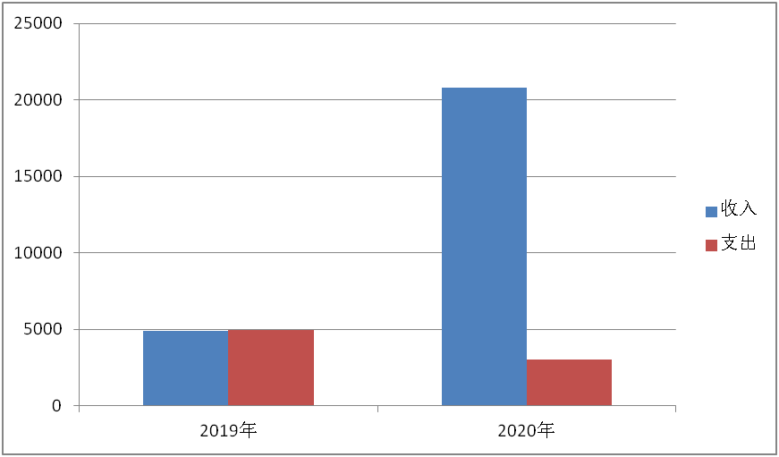

二、收入决算情况说明
2020年收入合计20816.32万元，其中：一般公共预算财政拨款收入1809.31万元，占8.69%；政府性基金预算财政拨款收入2611.31万元，占12.54%；其他收入16395.7万元，占78.77%。
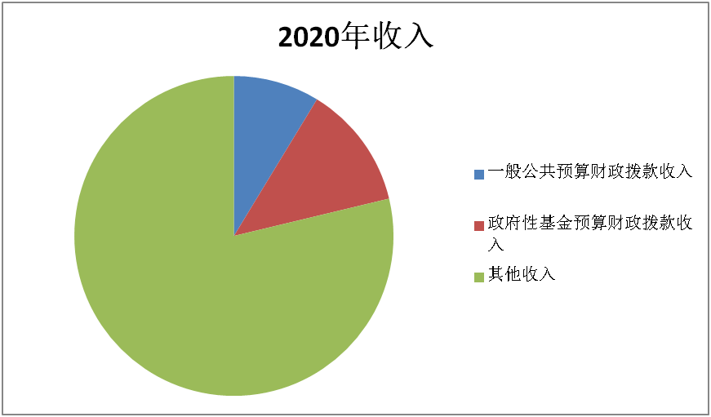
三、支出决算情况说明
2020年支出合计3005.11万元，其中：基本支出298.17万元，占9.92%；项目支出2706.93万元，占90.08%。
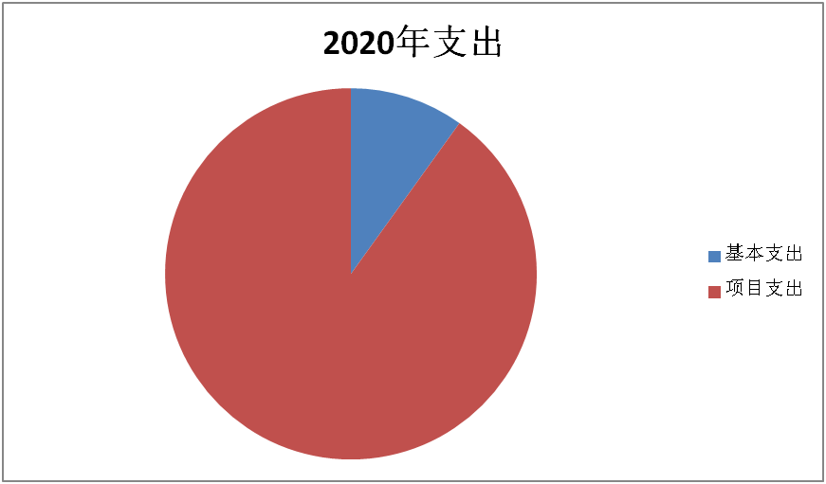
四、财政拨款收入支出决算总体情况说明
2020年财政拨款收入合计4420.62万元，较上年1872.97万元增加2547.65万。
2020年财政拨款支出合计4420.62万元，较上年1872.97万元增加2547.65万元。
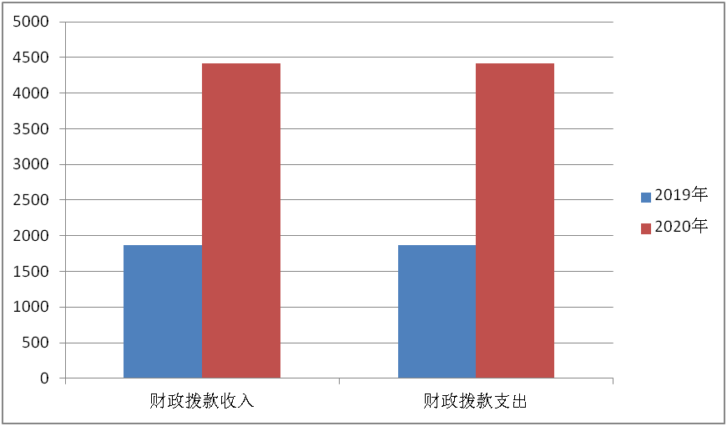
五、一般公共预算财政拨款支出决算情况说明
（一）财政拨款支出决算总体情况说明。
20120年财政拨款支出1809.31万元，占本年支出合
计的60.21%。与上年相比，财政拨款支出增加196.42万元，增加12.18%。
（二）财政拨款支出决算具体情况说明。
2020年财政拨款支出年初预算为1800万元，支出决算为1809.31万元，完成年初预算的100%。按照政府功能分类科目，其中：
1.一般公共服务支出(类）组织事务（款）其他组织事务支出（项）
年初预算为41万元，支出决算为40.59万元，完成年初预算的100%。决算数与预算数基本持平。
- 社会保障和就业支出（类）民政管理事务（款）行政运
行（项）
年初预算为110万元，支出决算为111.64万元，完成年初
预算的101%。决算数与预算数基本持平。
3、社会保障和就业支出（类）民政管理事务（款）基层政权建设和社区治理（项）
年初预算为430万元，支出决算为429.5万元，完成年初
预算的100%。决算数与预算数基本持平。
4、社会保障和就业支出（类）民政管理事务（款）其他民政管理事务支出（项）
年初预算为120万元，支出决算为122.47万元，完成年初
预算的102%。决算数与预算数基本持平。
5、社会保障和就业支出（类）社会福利（款）儿童福利（项）
年初预算为20万元，支出决算为20.96万元，完成年初预
算的104%。决算数与预算数基本持平。
6、社会保障和就业支出（类）社会福利（款）老年福利（项）
年初预算为8万元，支出决算为8.4万元，完成年初预算
的105%。决算数与预算数基本持平。
7、社会保障和就业支出（类）社会福利（款）社会福利事业单位（项）
年初预算为50万元，支出决算为50.49万元，完成年初预
算的100%。决算数与预算数基本持平。
8、社会保障和就业支出（类）社会福利（款）其他社会福利支出（项）
年初预算为94万元，支出决算为94.4万元，完成年初预
算的100%。决算数与预算数基本持平。
9、社会保障和就业支出（类）残疾人事业（款）残疾人生活和护理补贴（项）
年初预算为125万元，支出决算为125.5万元，完成年初
预算的100%。决算数与预算数基本持平。
10、社会保障和就业支出（类）最低生活保障（款）城市最低生活保障金支出（项）
年初预算为10万元，支出决算为10万元，完成年初预算
的100%。决算数与预算数基本持平。
11、社会保障和就业支出（类）最低生活保障（款）农村最低生活保障金支出（项）
年初预算为230万元，支出决算为230万元，完成年初预
算的100%。决算数与预算数基本持平。
- 社会保障和就业支出（类）临时救助（款）临时救助
支出（项）
年初预算为173万元，支出决算为173.38万元，完成年初
预算的100%。决算数与预算数基本持平。
13、社会保障和就业支出（类）临时救助（款）流浪乞讨人员救助支出（项）
年初预算为14万元，支出决算为15.76万元，完成年初预
算的112%。决算数与预算数基本持平。
- 社会保障和就业支出（类）特困人员救助供养（款）
农村特困人员救助供养支出（项）
年初预算为30万元，支出决算为30.71万元，完成年初预
算的102%。决算数与预算数基本持平。
- 社会保障和就业支出（类）其他社会保障和就业支出
（款）其他社会保障和就业支出（项）
年初预算为345万元，支出决算为345.52万元，完成年初
预算的100%。决算数与预算数基本持平。
六、一般公共预算财政拨款基本支出决算情况说明
2020年一般公共预算财政拨款基本支出294.08万元，包括：人员经费支出286.66万元和公用经费支出7.42万元。
人员经费286.66万元，主要包括基本工资80.2万元、津贴补贴35.06万元、奖金44.1万元、伙食补助费5.22万元、绩效工资54.49万元、机关事业单位基本养老保险缴费21.92万元、职工基本医疗保险缴费9.25、其他社会保障缴费0.99、住房公积金26.86万元、抚恤金5.11、生活补助3.44万元、奖励金0.04万元。
公用经费7.42万元，主要包括办公费0.08万元、手续费0.02万元、水费0.12万元、电费0.4万元、邮电费2.69万元、差旅费0.7万元、劳务费0.94万元、工会经费2.2万元、其他商品和服务支出0.28万元。
七、一般公共预算财政拨款“三公”经费及会议费、培训费支出决算情况说明
（一）“三公”经费财政拨款支出决算总体情况说明。
2020年“三公”经费财政拨款支出预算为2.78万元，支出决算为0万。
（二）“三公”经费财政拨款支出决算具体情况说明。
2020年“三公”经费财政拨款支出决算中，因公出国（境）费支出决算0万元，占0%；公务用车购置费支出0万元，占0%；公务用车运行维护费支出决算0万元，占0%；公务接待费支出决算0万元，占0%。具体情况如下：
1.因公出国（境）支出情况说明。
2020年因公出国（境）团组0个，0人次，预算为0万元，支出决算为0万元 ，完成预算的0%，决算数与预算数持平。
2.公务用车购置费用支出情况说明。
2020年购置车辆0台0，预算为0万元，支出决算为0万元0，完成预算的0%，决算数与预算数持平。
3.公务用车运行维护费用支出情况说明。
2020年公务用车运行维护费预算为1.96万元，支出决算为0万元，完成预算的0%，决算数较预算数减少1.96万元。
4.公务接待费支出情况说明。
2020年公务接待预算为0.82万元，支出决算为0万元，完成预算的0%，决算数较预算数减少0.82万元，主要原因是无公务接待。
（三）培训费支出情况说明。
2020年培训费预算为0万元，支出决算为0万元，完成预算的0%，决算数与预算数持平。
（四）会议费支出情况说明。
2020年会议费预算为0万元，支出决算为0万元，完成预算的0%，，主要原因是在政府会议室召开会议，严控会议支出费用。
八、政府性基金预算财政拨款收入支出情况说明
2020年杨陵区民政局政府性基金财政收入为2611.31万元，支出为106.71万元。主要用于杨凌示范型养老服务中心和寄思园等项目支出。
九、国有资本经营财政拨款收入支出情况说明
本部门无国有资本经营决算拨款收支。
十、机关运行经费支出情况说明
2020年机关运行经费预算为6.4万元，支出决算为7.4万元，完成预算的115%，决算数较预算数增加1万元。
十一、政府采购支出情况说明
2020年本部门政府采购支出总额共448.63万元，其中政府采购货物类支出95.28万元、政府采购工程类支出353.35万元。
十二、国有资产占用及购置情况说明
截至2020年末，本部门机关及所属单位共有车辆2辆；单价50万元以上的通用设备0台（套）；单价100万元以上的专用设备0台（套）。2020年当年购置车辆0辆；购置单价50万元以上的通用设备0台（套）；购置单价100万元以上的专用设备0台（套）。
十三、预算绩效情况说明
（一）预算绩效管理工作开展情况说明。
根据预算绩效管理要求，本部门组织对 2020年一般公共预算项目支出全面开展绩效自评，其中，二级项目5个，共涉及资金1061.26万元，占一般公共预算项目支出总额的65.43%。组织对 2020年1个政府性基金预算项目支出开展绩效自评，共涉及资金106.71万元，占政府性基金预算项目支出总额的100%。
- 部门决算中项目绩效自评结果。
1、农村低保项目绩效自评综述：根据年初设定的绩效目标，项目全年预算数280.48万元，执行数280.48万元，完成预算的100%。通过项目实施，实现应保尽保,将符合条件的困难家庭及时纳入最低生活保障。
2、农村特困人员救助供养支出绩效自评综述：根据年初设定的绩效目标，项目全年预算数38万元，执行数38万元，完成预算的100%。通过项目实施，特困人员救助供养支出资金及时发放，使他们的基本生活得到保障。
3、残疾人生活和护理补贴绩效自评综述：根据年初设定的绩效目标，项目全年预算数125.5万元，执行数125.5万元，完成预算的100%。通过项目实施，确保困难残疾人生活补贴和重度残疾人护理补贴按时足额发放。
4、社区两委干部补贴及社区专职人员报酬绩效自评综述：根据年初设定的绩效目标，项目全年预算数436.7万元，执行数436.7万元，完成预算的100%。通过项目实施，保障我区社区两委干部和社区专职基本补贴按时发放。
5、临时救助项目绩效自评综述：根据年初设定的绩效目标，项目全年预算数180.58万元，执行数180.58万元，完成预算的100%。通过项目实施,使符合条件的困难家庭得到及时救助。

第四部分 专业名词解释
1.基本支出：指为保障机构正常运转、完成日常工作任务而发生的各项支出。
2.项目支出：指单位为完成特定的行政工作任务或事业发展目标所发生的各项支出。
3.“三公”经费：指部门使用一般公共预算财政拨款安排的因公出国（境）费、公务用车购置及运行费和公务接待费支出。
4.财政拨款收入：指本级财政当年拨付的资金。

